Eg:为guojiaxin这个角色分配节点权限
1.先点击【用户】查到需要分配权限的用户，我查到guojiaxin这个用户有业务类角色和管理类角色两种。然后点击【业务类角色】查出职责编码，如下图所示。

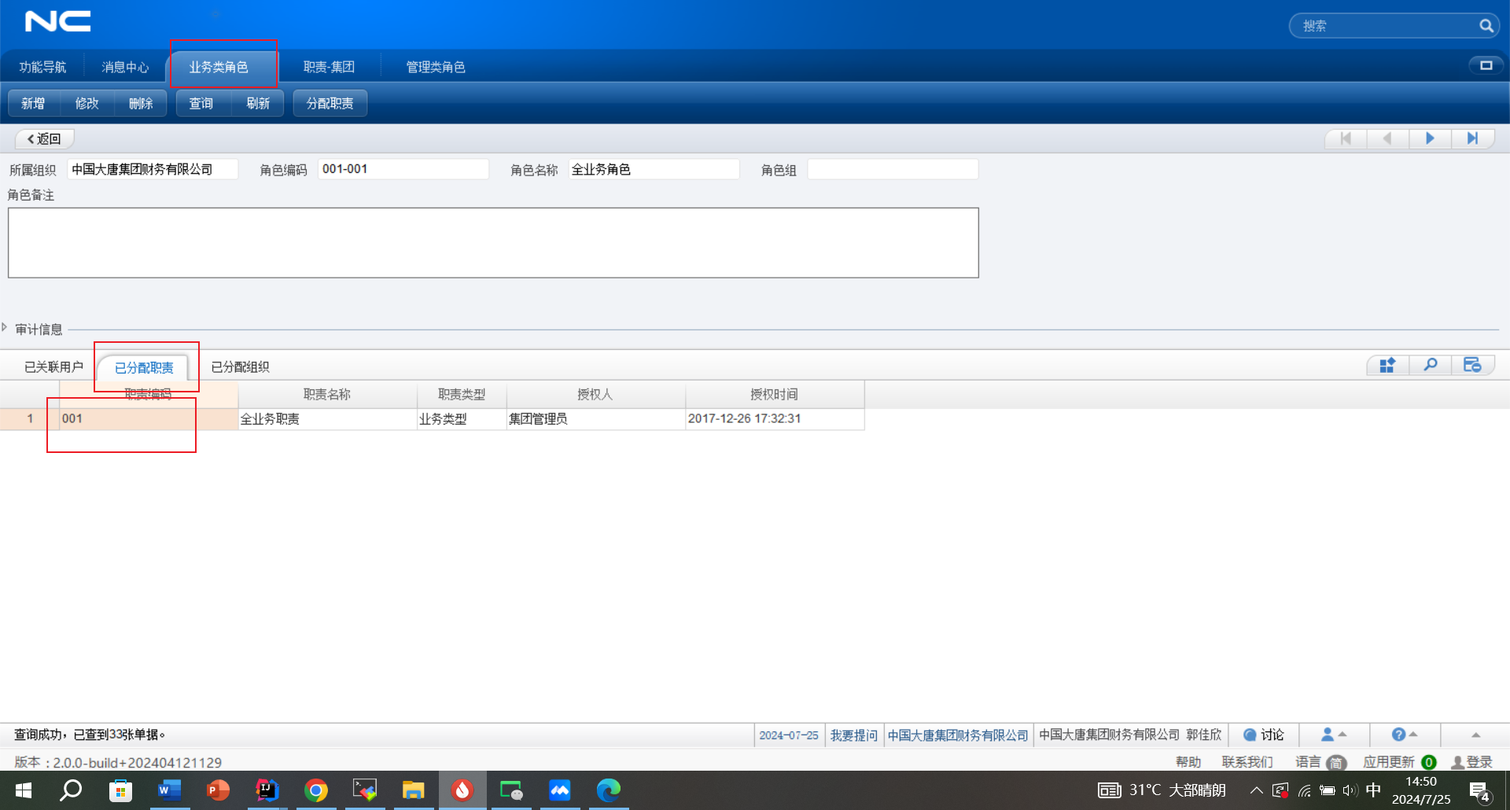

2.点击【职责-集团】然后输入刚刚的职责编码点击查询
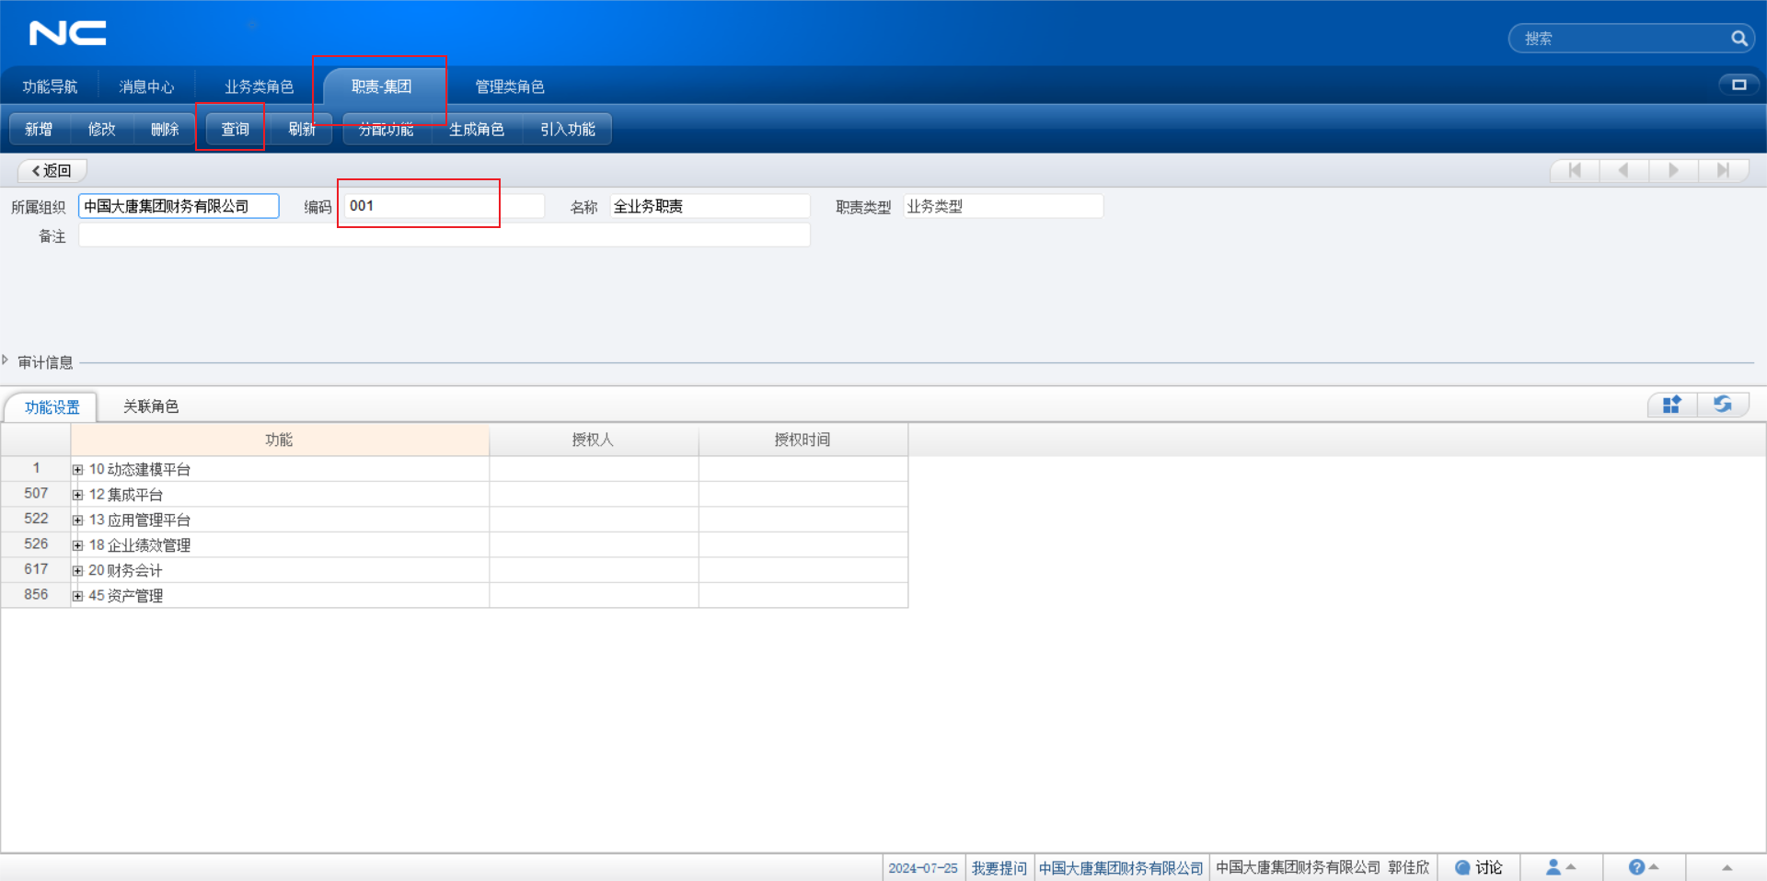

3.点击【分配功能】会弹出弹窗，选中要引入的功能节点后点击 >(符号)，然后点击确认即可。
